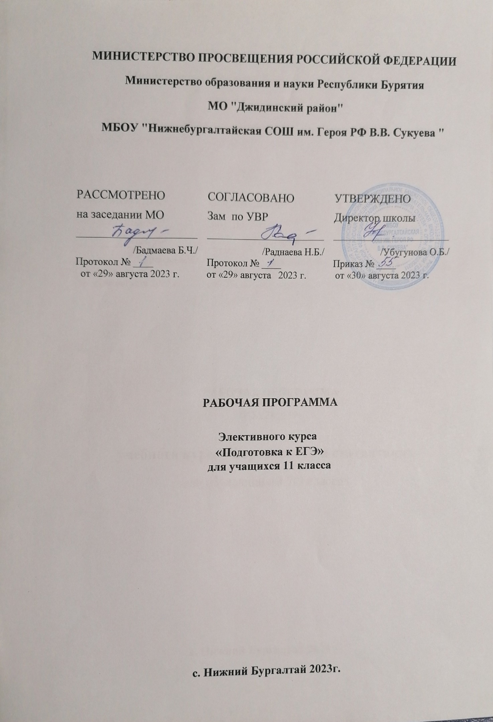

# Пояснительная записка

Программа элективного курса «Подготовка к ЕГЭ по математике (профильный уровень)» разработана для учащихся 11 класса на основе демо-версии КИМов ЕГЭ 2022-2023г, 2023-2024 г по математике.

Программа предполагает углубленное изучение избранных тем математики, необходимых для успешной подготовки к ЕГЭ. Данная программа позволяет систематизировать знания и умения по математике, отработать навыки решения заданий ЕГЭ профильного уровня первой и второй части.

**Научная новизна** заключается в направленности элективного курса на реализацию ФГОС нового поколения.

**Педагогическая целесообразность** состоит в методических рекомендациях, разработанных для учащихся в связи с изменением в Кимах ЕГЭ 2023 по математике.

**Сроки реализации программы**: 1 учебный год

**Нагрузка**: 34 часа, 1 час в неделю.

**Цель курса**: пополнить знания и отработать навыки учащихся для успешного прохождения ЕГЭ.

# Задачи курса:

* ознакомить учащихся с кодификатором КИМов ЕГЭ 2023 года по математике;

-ознакомить учащихся с лайфхаками для решения задач первой части ЕГЭ, сформировать навыки решения таких задач;

* ознакомить учащихся с рациональными способами решения задач второй части ЕГЭ, формировать навыки решения таких задач;
* ознакомить учащихся с заданиями ЕГЭ прошлых лет.

В разработанном курсе сочетаются изучение теоретического материала и практическое закрепление решения заданий ЕГЭ.

Преподавание курса не подразумевает обязательное наличие у каждого учащегося заданий ЕГЭ в бумажном виде, но предполагает наличие доступа к образовательной платформе Решу ЕГЭ.

Уроки проходят в кабинете с интерактивной доской, проектором и выходом в сеть Интернет. Длительность занятия 45 минут.

Перед разбором задач какой-либо темы, учащиеся должны ознакомиться с краткой теорией по данной теме, обратить внимание на более удачный способ решения. На занятии разбираются непонятые вопросы и формируются навыки решения задач. Домашнее задание предполагает самостоятельное решение задач и отработку навыков их решения.

Промежуточный контроль знаний учащихся проводится по первой части экзамена в форме тестов, разработанных педагогом на платформе Решу ЕГЭ (Скайсмарт, ЯКласс). Ссылки на тест рассылаются ученикам заранее. По второй части ЕГЭ особое внимание уделяется правильному оформлению решения, поэтому контроль по второй части проводится в письменной форме.

В качестве итогового контроля учащиеся выполняют один из вариантов досрочного ЕГЭ 2023, 2024 года по математике.

Окончательная эффективность и результаты элективного курса будут видны после прохождения ЕГЭ.

**Виды деятельности на занятиях:** консультация, беседа, лекция, практикум, самостоятельная работа с КИМ, тестирование, работа на образовательной платформе Решу ЕГЭ и в сети Интернет.

# Изучение данного курса дает учащимся возможность:

* повторить и систематизировать уже изученный материал школьной математики;
* сформировать базовые приемы решения задач;
* освоить навыки решения поставленной задачи;
* узнать о новых нестандартных, рациональных способах решения задач;
* повышать свою математическую культуру, познавательную активность, творчество;
  + в ходе подготовки к ЕГЭ ознакомиться с электронными средствами обучения, образовательными платформами и интернет - ресурсами .

# В процессе обучения учащиеся приобретают следующие умения:

* работать с числовыми и алгебраическими выражениями;
* решать уравнения различных типов;
* решать геометрические задачи;
* решать текстовые задачи на проценты, сплавы, смеси, движение;
* решать и правильно оформлять решение задач повышенного уровня сложности ;
* строить и читать графики, находить по ним неизвестное;
* решать уравнения и неравенства различных типов;
* развивать исследовательскую деятельность, самоконтроль, самоподготовку;
* работать с сетевыми ресурсами для подготовки ЕГЭ;
* планировать свое образование.

# Принципы построения курса:

* доступности;
* научности;
* нарастающей сложности;
* вариативности;
* дифференциации.

# Средства обучения:

Сборники КИМов 2023, 2024( и не только) по математике, мультимедийные средства, образовательные платформы: Решу ЕГЭ, Скайсмарт, ЯКласс, справочные материалы, таблицы.

# Требования к знаниям и умениям выпускника:

После прохождения элективного курса учащиеся должны

# Знать:

* правила проведения ЕГЭ по математике;
* структуру, содержание КИМов ЕГЭ по математике;
* основные термины по алгебре, геометрии, теории вероятностей;
* способы решения уравнений и неравенств;
* элементарные функции и их графики;
* как использовать производную и интеграл для решения задач;
* геометрические термины, формулы, теоремы;
* элементы комбинаторики и теории вероятностей.

# Уметь:

* заполнять бланки ЕГЭ по математике;
* правильно оформлять решение задач второй части ЕГЭ;
* выполнять преобразования и вычисления значения алгебраических выражений ;
* решать уравнения и неравенства разных типов;
* работать с функциями и их графиками;
* выполнять действия с векторами;
* построить и исследовать простейшую математическую модель;
* использовать полученные знания и умения в жизни.

# Тематическое планирование

|  |  |  |
| --- | --- | --- |
| **№ темы** | **Содержание** | **Количество часов** |
| 1. | Преобразование выражений | 6 |
| 2. | Уравнения, неравенства и их системы | 7 |
| 3. | Функции и графики | 4 |
| 4. | Производная и ее применение | 5 |
| 5. | Планиметрия. Стереометрия | 7 |
| 6. | Элементы комбинаторики, статистики и теории вероятностей | 3 |
| 7. | Итоговый контроль | 2 |
| Всего | | 34 |

**Содержание курса**: **Тема 1. Преобразование выражений (6)**

Ознакомление с КИМами, кодификатором, спецификацией ЕГЭ. Особенности и правила проведения ЕГЭ по математике. Структура и содержание КИМов ЕГЭ по математике.

Повторение теории и методов решения задач по теме. Решение заданий на числа (целые, дробные, рациональные), корни, степени, по тригонометрии , логарифмы, преобразование выражений.

# Тема 2. Уравнения, неравенства и их системы (7 ч)

Повторение теории и методов решения задач по теме. Решение уравнений и неравенств разных типов из КИМов (по 1 и 2 части).

# Тема 3. «Функции и графики»

Повторение теории и методов решения задач по теме. Повторение элементарных функций и их графиков. Решение заданий из КИМов на работу с графиками, исследование функций. Различные методы решения.

# Тема 4. Производная и ее применение (5 ч)

Нахождение производной функции, вычисление углового коэффициента касательной, составление уравнения касательной. Геометрический и физический смысл производной. Производная сложной функции. Применение производной к исследованию функции и построению графиков. Наибольшее и наименьшее значение функции, экстремумы. Применение производной в прикладных задачах, в том числе «финансовых».

# Тема 5. Планиметрия. Стереометрия (7 ч)

Повторение теории по планиметрии и стереометрии. Решение заданий из КИМов по планиметрии, многогранники, тела и поверхности вращения, измерение геометрических величин, координаты и векторы. Метод координат.

**Тема 6. «Элементы комбинаторики и теории вероятностей»(3)** Основные термины. Решение заданий из КИМов по данной теме. ***Тема 7. Итоговый контроль.(2)***

Выполнить вариант КИМа ЕГЭ по математике в полном объеме. Анализ результатов.

# Учебно-тематический план

|  |  |  |  |  |  |  |  |  |
| --- | --- | --- | --- | --- | --- | --- | --- | --- |
| № п/п | Наименование тем курса | Основные виды деятельности | Всего часов | В том числе | | Номер задания в КИМ | Форма контроля | Дата проведения |
| Теорет. | Практ.  занятия |
| 1 | **Преобразование выражений.** | Уметь выполнять преобразования и  вычисления. | 5 | 1 | 4 | 4,15, 18 | Тест |  |
| 2 | **Уравнения, неравенства и их системы.** | Уметь решать уравнения и неравенства.  Оформление решения. | 7 | 2 | 5 | 1,7,8,12,14,17 | Тест |  |
| 3 | **Функции.** | Уметь работать с  функциями. | 4 | 1 | 3 | 6,9,11 | Тест |  |
| 4 | **Производная и её применение.** | Знать таблицу производных. Уметь применять её при  исследовании функции. | 5 | 1 | 4 | 11 | Тест |  |
| 5 | **Планиметрия. Стереометрия.** | Уметь работать с геометрическими фигурами, векторами и их  координатами. | 7 | 2 | 5 | 3, ,5,13,16 | Тест |  |
| 6 | **Элементы комбинаторики, статистики и теории вероятностей.** | Знать основные формулы комбинаторики, статистики и теории вероятностей.  Уметь применять формулы при решении прикладных задач | 3 | 1 | 2 | 2,10 | Тест |  |
| 7 | **Итоговый контроль.** | Применять полученные знания для решения задач  ЕГЭ | 2 | - | 2 | - | Контрольная работа |  |

**КАЛЕНДАРНО-ТЕМАТИЧЕСКОЕ ПЛАНИРОВАНИЕ.**

**11 класс (1ч в неделю, всего 34ч).**

|  |  |  |  |  |  |  |  |
| --- | --- | --- | --- | --- | --- | --- | --- |
| **№** | | **№ в теме** | | | **Тема** |  | |
| **1.Преобразование выражений - 4час** | | | | | | | |
| 1 | | 1 | | | Преобразование степенных выражений |  | |
| 2 | | 2 | | | Преобразование показательных выражений |  | |
| 3 | | 3 | | | Преобразование рациональных выражений |  | |
| 4 | | 4 | | | Преобразование иррациональных выражений |  | |
| 5 | | 5 | | | Преобразование логарифмических выражений |  | |
| 6 | | 6 | | | Преобразование тригонометрических выражений |  | |
| **2. Уравнения, неравенства и их системы -7 часов** | | | | | | | |
| 7 | | 1 | | Способы решения дробно-рациональных уравнений, неравенств и их систем. | |  | |
| 8 | | 2 | | Способы решения иррациональных уравнений, неравенств и их систем. | |  | |
| 9 | | 3 | | Способы решения тригонометрических уравнений, неравенств и их систем. | |  | |
| 10 | | 4 | | Способы решения показательных уравнений, неравенств и их систем. Метод  рационализации. | |  | |
| 11 | | 5 | | Способы решения логарифмических уравнений, неравенств и их систем.  Метод рационализации. | |  | |
| 12 | | 6 | | Метод рационализации. Метод мажорант. | |  | |
| 13 | | 7 | | Графический способ решения уравнений и неравенств. | |  | |
| **Функции 4 часа** | | | | | | | |
| 14 | | 1 | | Гипербола | | | |
| 15 | | 2 | | Кусочно-линейная функция | | |  |
| 16 | | 3 | | Парабола | | |  |
| 17 | | 4 | | Графики тригонометрических функций. | | |  |
| **4. Производная и ее применение- 5 часов** | | | | | | | |
| 18 | 1 | | Нахождение производной функции, вычисление углового коэффициента касательной. | | | |  |
| 19 | 2 | | Уравнение касательной. Геометрический и физический смысл производной. | | | |  |
| 20 | 3 | | Производная сложной функции. Применение производной к исследованию функции и построению её графика. | | | |  |
| 21 | 4 | | Наибольшее и наименьшее значение функции. Экстремумы функции. | | | |  |
| 22 | 5 | | Применение производной в прикладных задачах, в том числе «финансовых». | | | |  |
| **5. Планиметрия. Стереометрия - 7 часов** | | | | | | | |
| 23 | 1 | | Медианы, биссектрисы, высоты треугольника. | | | |  |
| 24 | 2 | | Нахождение площади фигуры. | | | |  |
| 25 | 3 | | Углы в пространстве. Метод координат. | | | |  |
| 26 | 4 | | Расстояние в пространстве. Метод координат. | | | |  |
| 27 | 5 | | Вычисление площадей поверхности многогранников, тел вращения | | | |  |
| 28 | 6 | | Вычисление объемов многогранников, тел вращения | | | |  |
| 29 | 7 | | Решение заданий из КИМов. | | | |  |
| **6. Элементы комбинаторики, статистики и теории вероятностей** | | | | | | | |
| 30 | 1 | | Элементы комбинаторики, статистики и теории вероятностей. Решение задач из КИМОв. | | | |  |
| 29 | 2 | | Элементы комбинаторики, статистики и теории вероятностей. Решение задач из КИМОв. | | | |  |
| 32 | 3 | | Элементы комбинаторики, статистики и теории вероятностей. Решение задач из КИМОв. | | | |  |
| **7. Итоговый контроль** | | | | | | |  |
| 33 | 1 | | Контрольная работа в формате ЕГЭ | | | |  |
| 34 | 2 | | Обобщение и систематизация знаний. Подведение итогов. | | | |  |

**Список литературы**

1. Математика. Профильный уровень. Готовимся к итоговой аттестации. / А.В. Семенов, А.С. Трепалин, И.В. Ященко.- М.: Интеллект-центр, 2022г
2. ЕГЭ. Математика. Профильный уровень: Типовые экзаменационные варианты: 36 вариантов /под ред. И.В. Ященко. – М. : Издательство Национальное образование», 2022. – 224с – (ЕГЭ. ФИПИ-школе).
3. ЕГЭ 2021 Математика. Профильный уровень. 20 вариантов тестов от разработчиков ЕГЭ. Тематическая рабочая тетрадь / Ященко И.В., Шестаков С.А., Трепалин А.С., Захаров П.И.; под ред. И.В. Ященко.– М.: Издательство «Экзамен», МЦНМО, 2021. – 295, [1] с.

**internet-ресурсы**

1. Образовательные порталы Решу ЕГЭ , Скайсмарт, ЯКласс
2. Сайт информационной поддержки по ЕГЭ [http://www.ege.ru/.](http://www.ege.ru/)
3. Сайт Федерального института педагогических измерений ФИПИ [http://www.fipi.ru.](http://www.fipi.ru/)